# Тема 3. Оказание первой помощи при отсутствии сознания, остановке дыхания и кровообращения

3.8. Поддержание проходимости дыхательных путей

Поддержание проходимости дыхательных путей является необходимым и жизнеспасающим мероприятием.

|  |
| --- |
| **Не рекомендуется** поддержание проходимости дыхательных путей путем прикалывания языка булавкой к воротнику, щеке и др. |

Пострадавшие, находящиеся в бессознательном состоянии с сохраненным дыханием и лежащие на спине, подвергаются риску перекрытия дыхательных путей языком пострадавшего, рвотой, кровью и т.д. Оказаться в подобном положении они могут после потери сознания (обморок, травма головы, отравление, перегревание или переохлаждение, обострение хронических заболеваний и т.п.). После успешно проведенных реанимационных мероприятий и появления самостоятельного дыхания, пострадавшие также некоторое время находятся без сознания.

Наиболее эффективным способом поддержания проходимости дыхательных путей в описанных случаях является устойчивое боковое положение, придаваемое пострадавшему. Для этого необходимо выполнить следующую последовательность действий:

**Шаг 1.**

Расположить ближнюю к себе руку пострадавшего под прямым углом к его телу (рисунок 38). Не рекомендуется отведение этой руки вверх за голову.

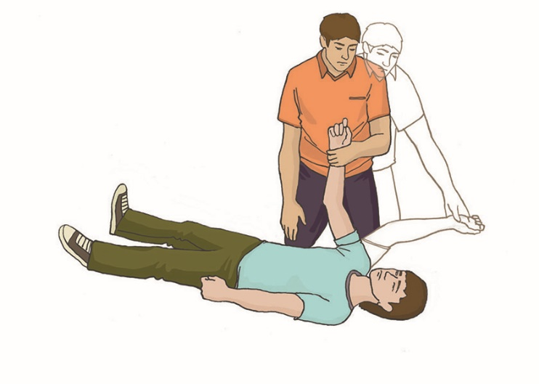

Рисунок 38

**Шаг 2.**

Дальнюю руку пострадавшего приложить тыльной стороной ладони к его противоположной щеке, придерживая ее своей рукой (рисунок 39). При этом пальцы пострадавшего должны быть разогнуты.

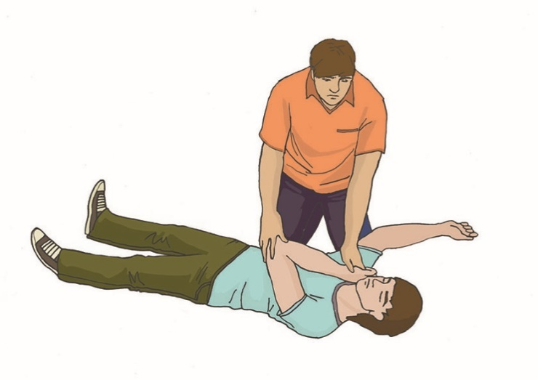

Рисунок 39

**Шаг 3.**

После этого, продолжая поддерживать руку пострадавшего у его щеки, своей свободной рукой согнуть дальнюю от себя ногу пострадавшего в колене, поставить ее с опорой на стопу, надавить на колено этой ноги на себя (в указанном на рисунке 40 направлении) и повернуть пострадавшего на себя.

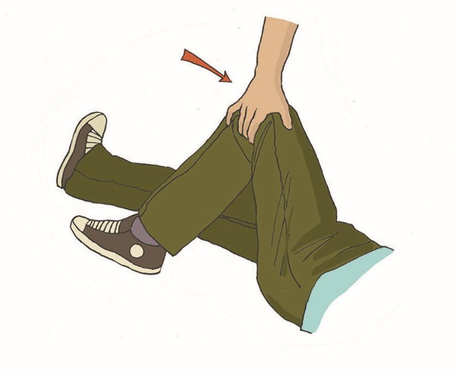

Рисунок 40

**Шаг 4.**

После поворота пострадавшего набок подтянуть ногу, лежащую сверху, ближе к животу (рисунок 41), слегка запрокинуть его голову для открытия дыхательных путей и проверить наличие дыхания, наклонившись ко рту и носу пострадавшего.

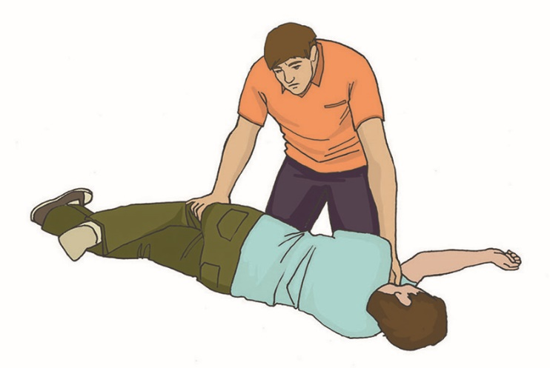

Рисунок 41

В результате описанных выше действий пострадавший будет находиться в положении, изображенном на рисунке 42. Необходимо наблюдать за его состоянием до прибытия бригады скорой медицинской помощи, регулярно оценивая наличие у него дыхания, каждые 30 минут поворачивать на другой бок.

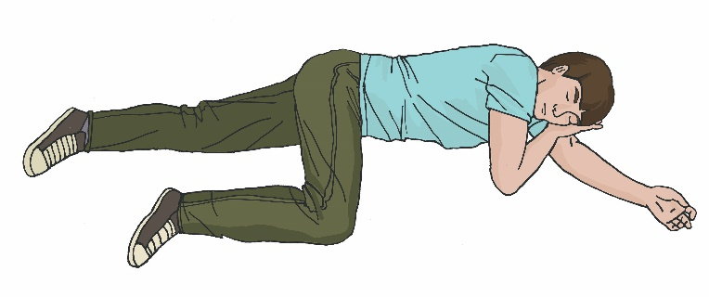

Рисунок 42

|  |
| --- |
| **Это важно!**  **Не рекомендуется** придавать пострадавшему положение на животе для сохранения проходимости дыхательных путей.  **Не рекомендуется** подъем ног пострадавшего при потере сознания с сохранённым дыханием. Такого пострадавшего рекомендуется укладывать в устойчивое боковое положение. |

В случае невозможности придания устойчивого бокового положения в результате травмы или других причин, поддержание проходимости дыхательных путей осуществляется путем запрокидывания и удержания запрокинутой головы пострадавшего с подъемом подбородка.

По ссылке 16 можно увидеть видео с поворотом в устойчивое боковое положение.

  
Ссылка 16